**Ortho-Bionomy® pour animaux.**

Je réalise ce dossier dans le cadre d’un partage d’expériences qui a pour but de développer l’OB pour les animaux et après avoir été contactée par des collègues qui lançaient ce projet.

Ce n’est qu’un petit échantillon de ma pratique car étant très prise par mes activités je n’ai pas pu faire plus. Néanmoins je pense que cela est suffisant pour permettre à bien des praticiens de se lancer avec plus de confiance.

Les photos ont été réalisées sur ma chienne Shiva, croisée whippet, 11 ans, 12 kilos, qui a l’habitude de recevoir des séances.

Elle se trouvait sur ma table de massage descendue à son minium de hauteur. Selon la taille de l’animal il m’arrive de travailler avec lui sur la table à une hauteur plus importante (quand l’animal est petit pour que je sois à l’aise et ne me fasse pas mal au dos) ou par terre carrément (l’animal est plus en confiance, n’a pas le vertige, etc).

Je travaille avec des chiens, des chats, des équidés (chevaux, ânes…). Parfois des lapins ou des animaux plus exotiques même si c’est exceptionnel.

Pour travailler les animaux, je m’appuie évidemment sur ce que j’ai appris en OB avant tout, mais aussi sur mes connaissances anatomiques ou plus largement scientifiques acquises durant ma formation en biologie ou pendant mes années de service en tant que soigneur animalier en refuge. Bien qu’il y ait toujours moyen de s’adapter avec la phase 5 par exemple, je suis d’avis qu’une connaissance minimale en anatomie aide beaucoup à se sentir en sécurité, à visualiser les mouvements possibles pour telle espèce, à se rendre compte des aptitudes physiques et des amplitudes possibles, etc. Autant de choses essentielles à la pratique d’une bonne phase 4. Car je peux vous assurer que ce n’est pas parce que l’on parle d’animaux qu’une bonne compression n’est pas requise ! Ils adorent cela, comme les humains, et c’est parfois totalement nécessaire pour les soulager. Quand je travaille avec des animaux, je vous assure que c’est très physique, je n’en reste pas qu’aux phases énergétiques, les pattes se lèvent, les têtes se tournent, les corps sont sondés jusqu’aux orteils.

En revanche, la différence avec les humains est que les séances sont souvent bien plus courtes. Les animaux régulent incroyablement vite !

***Pour celles et ceux qui voudraient approfondir l’anatomie***, je vous recommande l’ouvrage « Atlas d’anatomie du chien, du chat et des NAC » de Thomas McCracken et Robert A. Kainer. Et « Anatomie des animaux de rente » des mêmes auteurs. Le premier parle des chiens, des chats, des lapins, des cochons d’Inde… Et ça peut être bien utile car toutes les espèces n’ont pas le même nombre de vertèbres par exemple. Et l’insertion des omoplates (scapula) ou du bassin diffèrent énormément par rapport aux humains. Le deuxième ouvrage traite des chevaux, vaches et compagnie.

Mais si vous voulez un excellent ouvrage sur les chevaux (et qui vous aidera aussi dans votre pratique avec d’autres espèces) je vous recommande « Ostéopathie pour le cheval » de Katja M.-L. Eser aux éditions Maloine. Vous y découvrirez des illustrations beaucoup plus détaillées sur les os que dans les ouvrages de McCracken et Kailer. Ainsi que des photos très claires de mouvements ostéopathiques sur le cheval. En les faisant avec l’écoute et la manière de l’OB, vous transformerez sans problème ce livre en manuel d’OB. Et il est parfaitement détaillé : aucun mouvement ne vous manquera ! Il m’a énormément aidée, je peux vous l’assurer. Il est vraiment complet.

J’ai aussi acquis des planches anatomiques d’animaux où les muscles sont très clairement représentés et où l’on voit les points gâchette en prime. Oui, ça existe ! Vous les trouverez sur le site phuxuan.com, onglet « planches » puis onglet « vétérinaire ». Achetez celles qui s’intitulent « Trigger points cheval » pour les équidés et « Trigger points chien chat » pour les chiens et les chats. Perso, je les affiche au mur pour les avoir sous les yeux quand je donne une séance.

Avec cela plus les quelques démos qui viennent sur ma douce Shiva, vous devriez déjà vous sentir beaucoup plus à l’aise.

Bonne chance à vous ! Et merci de vous intéresser à nos amis les animaux.

Maïté Molla-Petot

PS : je laisse évidemment ce dossier totalement libre de droit dans son intégralité, en espérant qu’il contribue au développement de l’OB pour animaux. Donc faites-en ce que vous voulez ☺

**Sacro-iliaques.**

Même sur 4 pattes c’est une zone importante du corps. Voici où poser vos doigts pour tester :

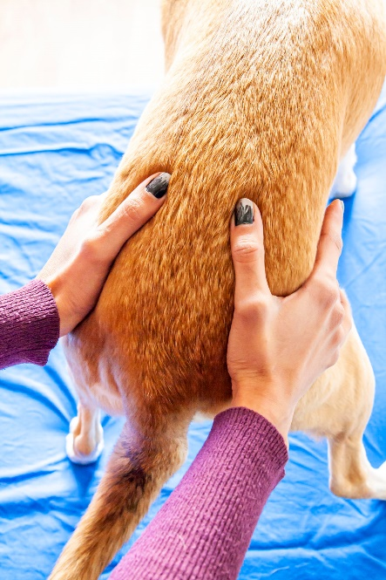

En comparant vos deux pouces, vous vous rendrez compte de la présence ou de l’absence d’un décalage. Ce jour-là Shiva avait un bassin d’aplomb, mais imaginons que l’ASI (articulation sacro-iliaque) ait été plus surélevée et aussi plus en avant du côté droit que du côté gauche :

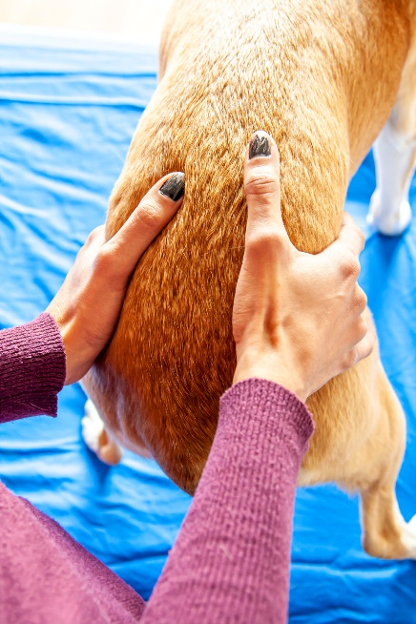

Il vous suffit pour remettre cela d’augmenter le déséquilibre :

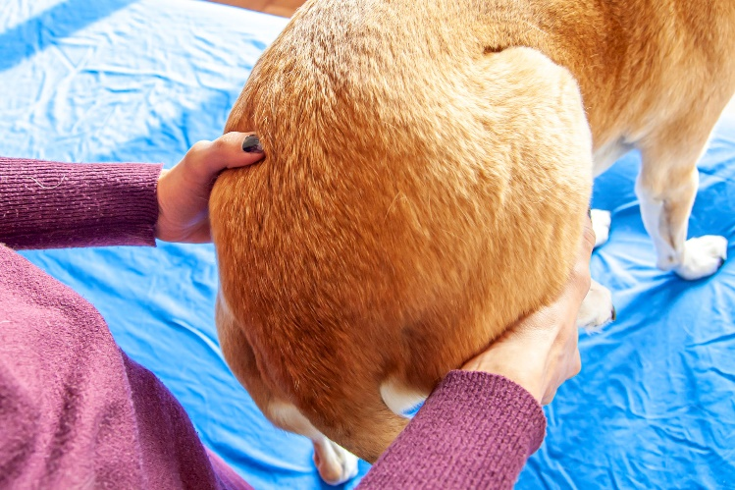

Ma main gauche sécurise le chien à gauche pour qu’il ne tombe pas. Ma main droite soulève la patte droite pour faire une compression vers l’ASI. Et en plus, j’emporte un peu ce côté droit vers l’avant en me mettant à l’écoute pour savoir si c’est vraiment ce qu’il convenait de faire ou non et jusqu’à quel point.

La patte arrière peut être saisie de deux manières (au niveau des métatarses donc vraiment au bout de la patte, ou un peu plus bas que le genou) :

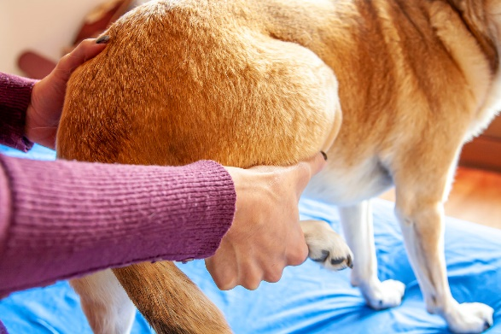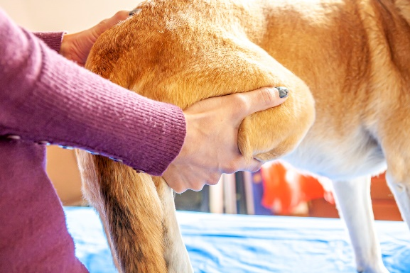

Chez les équidés c’est évidemment plus sportif : mettez-vous du côté du membre à soulever et utilisez vos deux mains ! Vous n’avez pas de troisième main de l’autre côté de l’animal pour le sécuriser, tant pis, c’est ainsi.

**Les psoas.**

Pas compliqué, c’est comme pour les humains : mettez l’animal en banane ! Voici une démo avec animal en position debout :

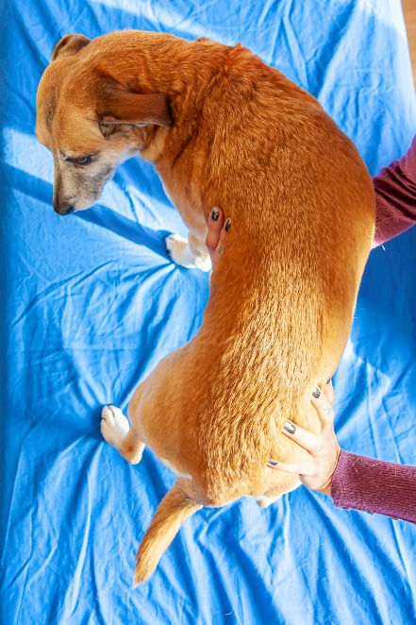

C’est une possibilité parmi d’autres. Il existe des tas de saisies efficaces pour ce mouvement. Et l’animal n’est pas obligé de regarder dans le sens qui le courbe encore plus, là c’est un hasard, c’est ma Shiva qui s’est mise ainsi.

Le psoas peut se raccourcir également en faisant s’allonger l’animal sur le côté (sur son flanc) du côté opposé au psoas à travailler : si vous voulez raccourcir le psoas gauche, vous faites coucher l’animal sur son côté droit, et vous mettez une main sous sa fesse droite pour lui surélever l’arrière-train. Cela raccourcit le psoas gauche. Mais beaucoup d’animaux ne voudront pas s’allonger quand ils n’ont pas l’habitude car c’est un réflexe de survie : la position couchée est une position dans laquelle on est vulnérable. Et vous allez avoir beaucoup de mal à coucher un cheval ou un âne…

*Le mieux est de s’adapter, de savoir faire tous les mouvements dans toutes les positions et de faire avec ce qui se présente. Les séances sur un animal sont pleines d’adaptation, beaucoup plus qu’avec les humains adultes ! C’est sans comparaison. Avec un animal on commence par un bout, puis il se couche alors on en profite pour faire une patte, mais il ne veut pas changer de côté pour faire la patte opposée pour l’instant donc on le relève, on lui fait faire quelques pas dans la pièce, on reprend là où on s’était arrêté avant qu’il se couche. Puis on fera l’autre patte à la fin ou dès que l’occasion se présentera…*

**Où sont les premières côtes ?**

Elles sont là ! Sur l’avant du poitrail, vous sentirez les creux (démo pour la première côte côté gauche) :

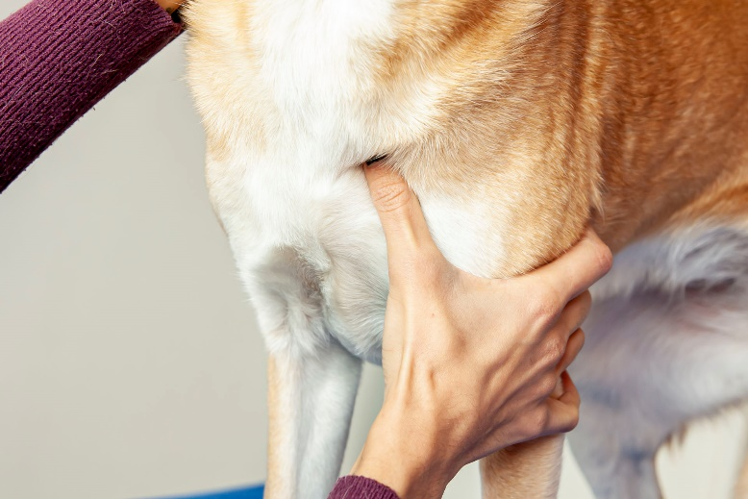

Comparez les deux côtés en même temps (sur la photo je n’ai pas pu le faire car je devais relever la tête de ma chienne avec mon autre main car elle baissait la tête, reniflait l’objectif et nous empêchait de prendre la photo). Quand vous n’avez pas l’habitude, il est en général plus parlant de comparer les deux côtés d’un coup plutôt que l’un après l’autre. Si votre pouce s’enfonce facilement, que c’est mou et que l’animal n’a pas mal, c’est que la première côte est en place. Si vous butez sur un truc dur et/ou que l’animal rechigne, c’est qu’il faut travailler cela.

Avec une main, saisissez la patte à ce niveau :

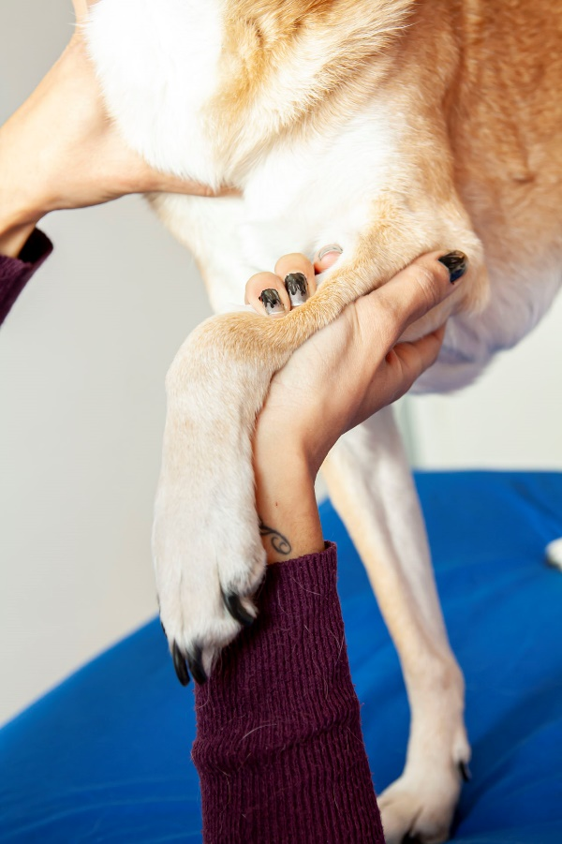

Et avec l’autre, restez en contact avec la première côte grâce à votre pouce. Tirez doucement sur la patte pour l’étirer vers vous. Adaptez grâce à l’écoute. Vous sentirez s’il faut tirer plus, aller un tout petit peu vers un côté ou un autre, etc. Si l’animal veut retirer sa patte vers lui, laissez-le faire mais en mettant un peu de résistance : comme quand on travaille en isotonie ! Sauf qu’on ne peut pas demander à un animal de le faire sur commande contrairement aux humains. Mais quand l’occasion se présente, sautez dessus !

Si l’animal ne retire pas sa patte ça marche aussi très bien, n’ayez crainte. Dans les deux cas ça marche. « Il y a plusieurs manières de bien faire ».

**Les membres.**

Chaque membre demanderait d’être détaillé mais nous n’avons pas le temps d’en faire plus mon compagnon (qui a pris les photos) et moi. Je vous donne donc juste ce petit cliché pour vous inviter à mobiliser toutes les articulations dans tous les sens. N’hésitez pas, notamment, à amener les pattes de l’animal, chacune leur tour, sous lui. Avec toute l’écoute dont vous êtes capable. C’est un mouvement qu’on voit rarement travailler. Les gens pensent plutôt à écarter les membres de la ligne centrale de l’animal, ou étendre vers l’avant, vers l’arrière, etc. Et rajoutez des rotations dans un sens ou dans l’autre.

Si c’est plus facile dans un sens et plus raide ou inconfortable dans l’autre, allez dans le sens facile pour que l’autre se relâche. Toujours cette fameuse manière d’augmenter le déséquilibre !

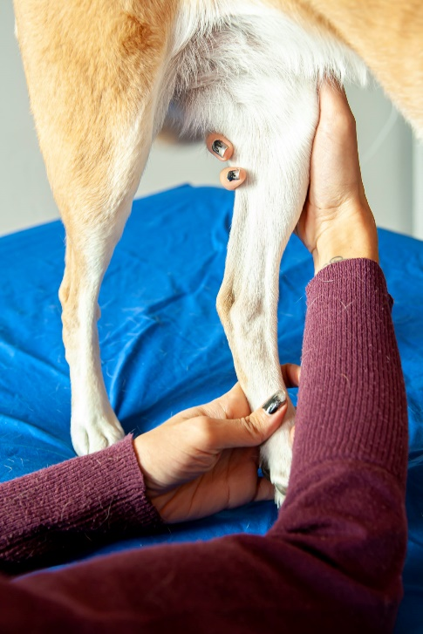

**Les autres côtes et les vertèbres.**

Pour les côtes, j’aime assez me caler sur la respiration de l’animal et les pousser quand il expire et les laisser reprendre du volume quand il inspire.

Pour les dorsales, vous avez tous pratiqué ce mouvement où, la personne étant allongée sur le ventre, vous touchez le bord d’une dorsale d’un côté et allez saisir les côtes du côté opposé avec votre autre main et vous les soulevez. Cela marche aussi chez les animaux (voilà ce qu’on voit de haut ; je maintiens la dorsale à gauche avec mon pouce et comme ma chienne est assez petite tout le reste de ma main sert à la sécuriser) :

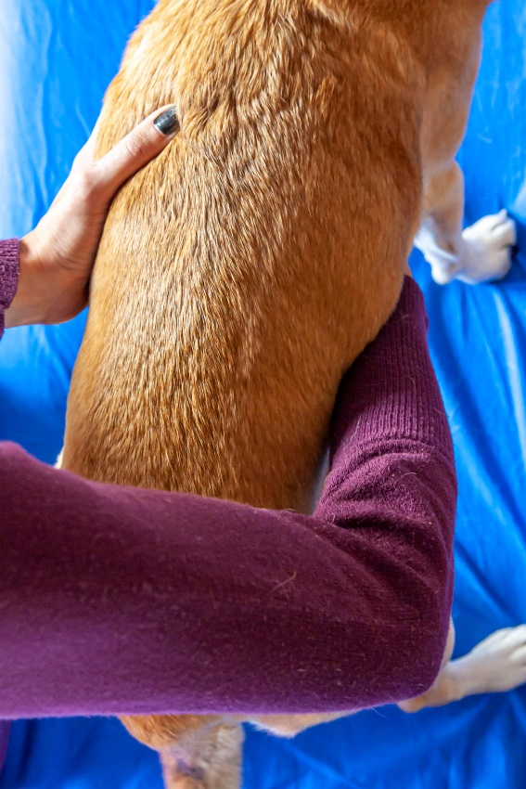

Et ce qu’on voit depuis le côté droit (je soulève les côtes vers le haut, du côté opposé) :

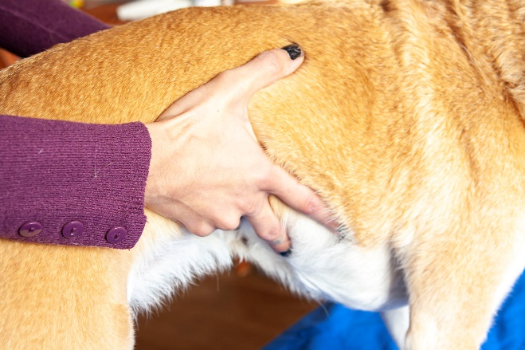

Cela travaille aussi les côtes au passage.

Vous pouvez, par des procédés semblables, faire tout le dos et descendre jusqu’entre les sacro-iliaques. Car je vous rappelle que *les animaux n’ont pas de sacrum* mais que leurs vertèbres se prolongent jusqu’au bout de la queue ! Entre les sacro-iliaques, se trouvent les vertèbres sacrées. Vous pouvez les travailler par toutes sortes de mouvements inspirés de ce que j’ai montré au début, au sujet des sacro-iliaques, ainsi qu’en saisissant la base de la queue et en bougeant selon les mouvements qui viennent par écoute.

**Scapula.**

Chez un chien de la taille de ma Shiva, voici l’emplacement et les dimensions de l’omoplate (scapula) : elle se trouve sous mes 4 doigts, de l’auriculaire à l’index :

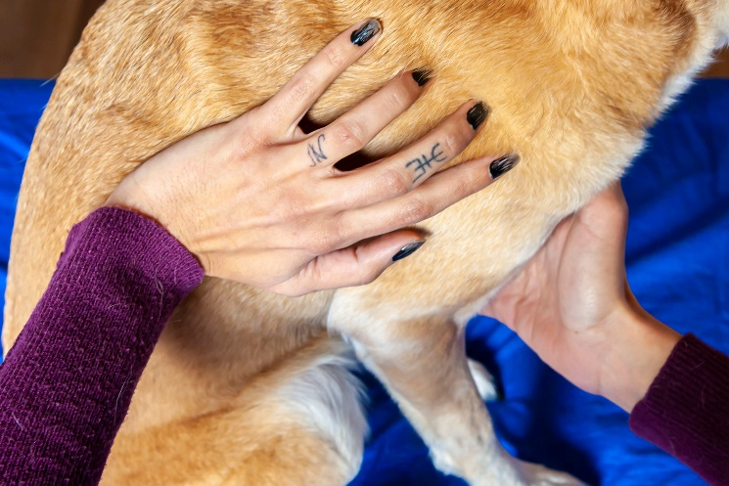

Je vous invite à regarder dans un livre ou sur internet pour vous rendre compte de la forme (allongée) de cet os.

Pour pouvoir travailler aisément avec la scapula, vous pouvez vous placer ainsi : une main sur elle (ici c’est ma main gauche) :

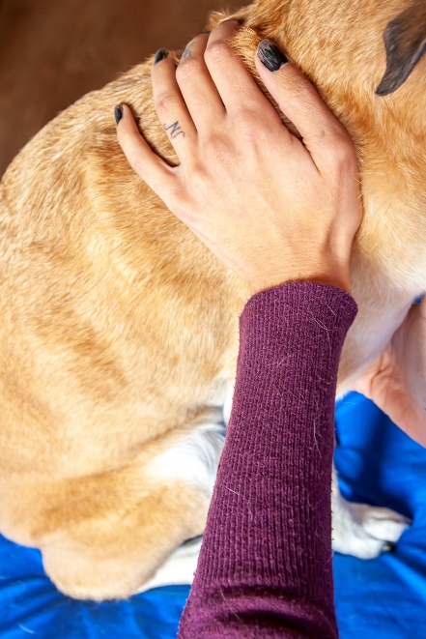

Et une main qui empoigne gentiment l’épaule (ici ma main droite).

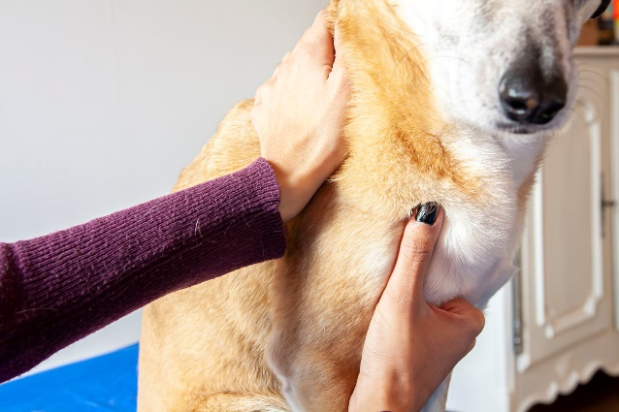

Les doigts de la main gauche passent en fait sous ‘’l’aisselle’’ de ma chienne, je ne lui rentre pas les doigts dans le poitrail ou je ne sais où. Grâce à cette main droite je sécurise la patte, mais je peux aussi un peu faire bouger la partie que je tiens, si je sens que c’est ce qu’il faut. Grâce à la main gauche je peux faire des compressions sur la scapula dans différents axe. Par exemple vers la colonne vertébrale. Quand vous y serez, une fois bien positionné, vous retrouverez sans souci grâce à l’écoute les mêmes genres de mouvements que ce qui se fait chez l’humain.

**Les vertèbres de la nuque.**

L’atlas (la première vertèbre, la plus proche du crâne) se trouve ici, sous mon pouce et mon index :

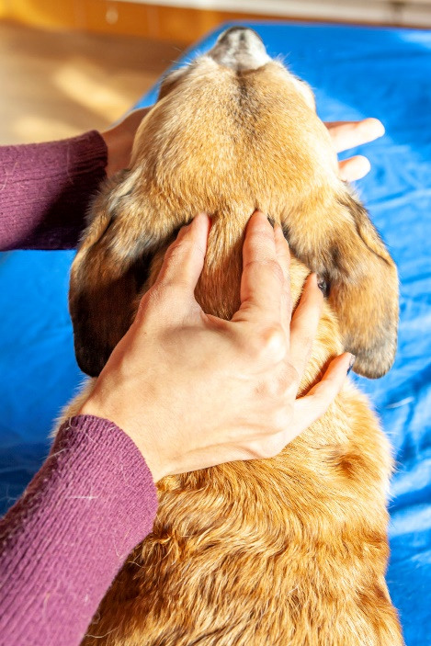

Pour la travailler (chez le chien comme chez le chat, le cheval, etc) il faut abaisser le cou jusqu’à le mettre presque à l’horizontal et faire relever le museau en même temps. Voici la position finale :

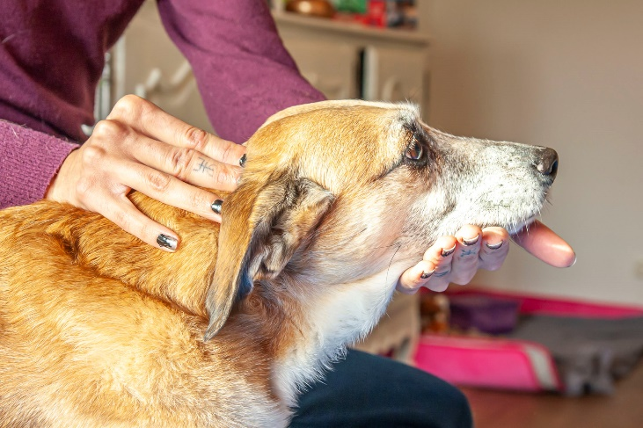

Sur ma chienne c’est simple car elle est assez petite et n’a pas beaucoup de force, avec deux mains j’y arrive aisément : une qui baisse le cou et une en dessous de la mâchoire qui relève la tête. Pour que tout soit aligné.

Chez un cheval il est parfois nécessaire d’utiliser des astuces. Le plus simple c’est quand ils sont gourmands : vous demandez à une personne de tenir une friandise (pomme, carotte…) à hauteur du poitrail du cheval à peu près, mais assez loin de lui pour qu’il doive allonger le cou pour la saisir. Pendant ce temps vous tenez son licol pour relever encore un peu plus sa tête au moment où il s’apprêtera à saisir la friandise avec ses lèvres. A ce moment-là, tout sera parfaitement aligné et l’atlas se remettra en place. Ça n’a pas besoin de durer longtemps, en une ou deux secondes c’est fait. Bref, soyez imaginatif, avec les animaux il n’y a que cela qui marche ! L’atlas (ainsi que d’autres vertèbres et le crâne en général) est souvent à travailler chez les équidés qui servent à des débutants (poneys de centres d’équitation par exemple) car les gens ne savant pas encore comment diriger efficacement le cheval, tirent sur les rênes beaucoup trop fort et pas dans les bons axes, etc. Ces équidés ont donc bien besoin de nos services.

Et pour le reste des vertèbres du cou, allez-y avec une bonne écoute et de la phase 5, vous retrouverez facilement des mouvements qui sont les équivalents de ce qui se fait chez l’humain. Il suffit de tourner la tête dans une direction ou une autre, etc. Explorez tous les mouvements possibles.

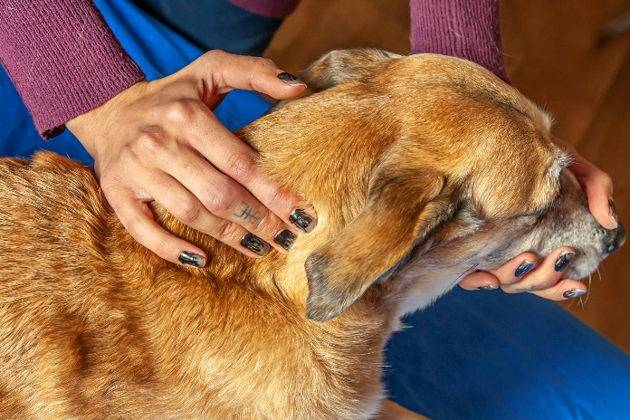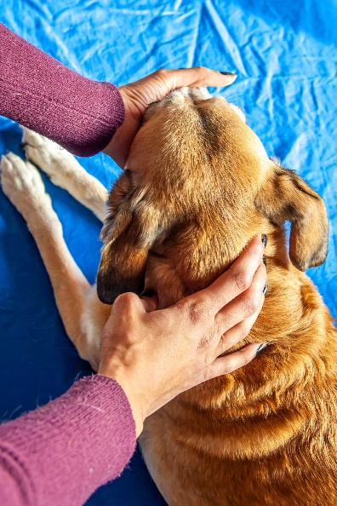

Shiva vous remercie de votre attention et vous rappelle que l’OB… c’est cool !!

